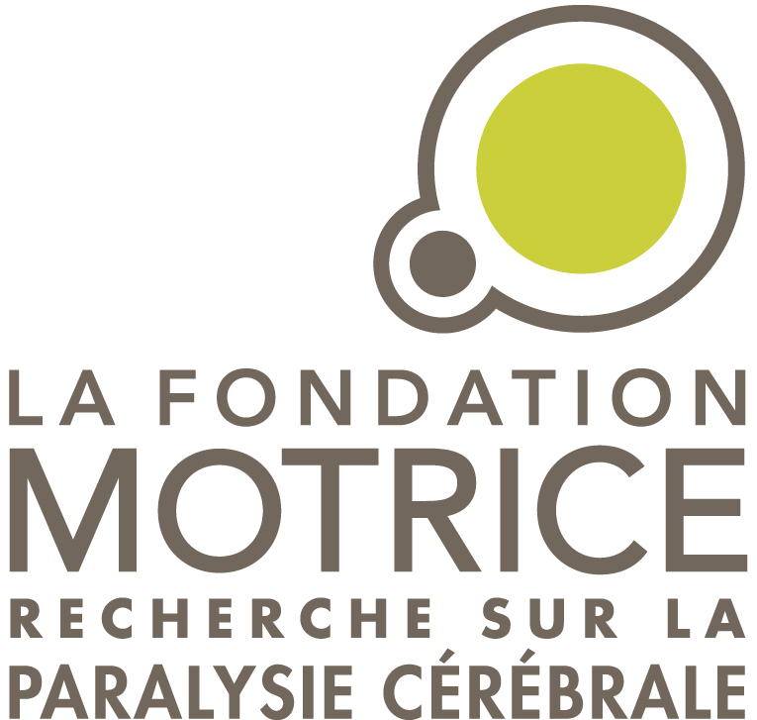 Appel à projets 2016/2017

Lettre d’Intention

Le projet proposé est candidat à (ne cocher qu’une seule case)

- l’appel à projet « RÉÉDUCATION »

- l’appel à projet « GÉNÉRAL »

PORTEUR DU PROJET

NOM :

PRENOM :

TITRE DU PROJET (200 caractères max) :

ADRESSE MAIL DE SUIVI DU DOSSIER :

Porteur du projet

Civilité :
Nom : Prénom :
Nom de jeune fille :
Date de naissance : Nationalité :
Adresse:

Téléphone fixe : Téléphone mobile :
E-mail:
Titre hospitalier et/ou universitaire :

Cursus du porteur de projet :

C.V. (moins de 3000 caractères)

En cas de demande d’allocation pour étudiants : fournir
  - un court CV de l’étudiant (Une demi-page maximum)
  - les coordonnées de l’Ecole Doctorale (adresse, téléphone, e-mail)

Adresse de suivi du dossier
(Laboratoire, département ou service où sera effectuée la recherche)

Nom du laboratoire, département, service :

Organisme, hôpital, université :

Numéro et rue :
Code Postal : Ville :
E-mail :
Téléphone : Fax :
Site Internet :

Directeur (Laboratoire, département ou service où sera effectuée la recherche)

Civilité et titres :
Nom : Prénom :
E-mail :
Téléphone. : Fax. :

Thématique principale d'activité (max. 200 caractères)

Publications du laboratoire (3 meilleures au cours des 5 dernières années)

Tableau de Financement

- Montant total du Projet incluant les moyens financiers demandés à La Fondation Motrice (en K€) : ___________________

- Moyens financiers demandés à La Fondation Motrice: (en K€) : détailler ci-dessous

 | Nature | Montant (TTC)
Fonctionnement
Etudiant*
Post-doctorant**
Personnel temporaire
Frais de gestion
Total
- * : M2, D1, D2, D3
- ** : PD1, PD2, PD3

Co-financements

OUI  NON 

- Co-financements déjà acquis (nom de chaque organisme, date de l’accord, montant acquis)

- Co-financements demandés (nom de chaque organisme, date prévue de la réponse, montant demandé)

- Co-financements potentiels (nom de chaque organisme, date prévue de demande et montants envisagés)

Coordonnées de l’organisme gestionnaire de fonds :

Résumé scientifique du projet

En français ou en anglais, 2 pages maximum (simple interligne, Arial 11) selon le plan suivant :

- Titre du projet,
- Contexte,
- Hypothèse principale,
- Objectifs primaires et secondaires,
- Méthodologie (plan expérimental, critères d’inclusion),
- Faisabilité
- Critères d’évaluation,
- Analyse statistique,
- Considérations éthiques (CPP si applicable), Promoteur de l’étude (si applicable),
- Collaborations éventuelles,
- Calendrier du projet : principales étapes (réglementaires si applicable, recrutement, résultats) à partir de la date de signature de la convention financière (M0 = signature de la convention)
- Résultats attendus et retentissement pour les personnes concernées (prévention, modification de rééducation, thérapeutique médicamenteuse, etc..).

Experts susceptibles d’étudier la candidature

Merci d’indiquer les noms et coordonnées de 3 experts sans conflit d’intérêt potentiel avec le candidat, francophones si le projet est rédigé en français

1/Nom et prénom :
Laboratoire ou service :
Adresse :
Tel :
Email :
Domaine principal d’activité :

2/Nom et prénom :
Laboratoire ou service :
Adresse :
Tel :
Email :
Domaine principal d’activité :

3/Nom et prénom :
Laboratoire ou service :
Adresse :
Tel :
Email :
Domaine principal d’activité :

Je reconnais que les informations fournies sont exactes

Fait à :

le :

Signature du demandeur :

Les dossiers doivent être envoyés avant
- le 29 juin 2016 (17 h, heure de Paris) en version électronique [format PDF ou, à défaut Word (pas de scan)] à : fondationmotrice@gmail.com en un fichier unique
et
- le 6 juillet 2016 en version papier (1 exemplaire) à :
LA FONDATION MOTRICE
Appel à projets 2016/2017
67 rue Vergniaud
75013 PARIS, France

